**2019-2020学年八年级下学期期中考试物理试题**

(100分　80分钟)

|  |  |  |  |  |  |
| --- | --- | --- | --- | --- | --- |
| 题　号 | 一 | 二 | 三 | 四 | 总　分 |
| 得　分 |  |  |  |  |  |

一、填空题(每空**2**分,共**32**分;将答案直接填写在横线上,不必写出解题过程)

1.暴风雨来临时,狂风把小树吹弯了,此时施力物体是　风　;从力的作用效果分析,风力使小树发生了　形变　。

2.如图是2018年2月12日,我国在西昌卫星发射中心用长征三号乙运载火箭(及远征一号上面级),成功发射第五、六颗北斗三号全球组网卫星。如果以发射台为参照物,则火箭是　运动　(选填“运动”或“静止”)的。

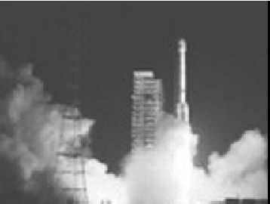

3.甲、乙两个物体的质量之比为2∶3,如果甲重40 N,那么乙的质量为　6　kg(*g*取10 N/kg)。

4.一个箱子重为100 N,放在水平面上,受6 N的水平推力,箱子未动,这时箱子受到的摩擦力　等于　(选填“大于”“等于”或“小于”)6 N;当水平推力增大到10 N时,箱子恰好做匀速直线运动;当水平推力增大到20 N时,箱子受到的摩擦力为　10　N。

5.利用如图所示的装置,在*F*=2 N的拉力的作用下,物体*A*匀速运动了1 m(不考虑滑轮自重及绳子与滑轮之间的摩擦),则弹簧测力计的示数是　4　N。

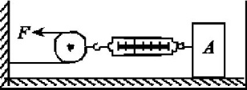

6.“嫦娥二号”探月卫星在距月球表面一定高度处经过多次“刹车制动”,最终绕月球做圆周运动。卫星“刹车制动”时,沿运动方向喷射高温气体,气体对卫星施加制动力,这说明物体间力的作用是　相互　的。在绕月球做匀速圆周运动时,卫星受　非平衡力　(选填“平衡力”或“非平衡力”)作用。

7.小聪坐在一辆行驶在平直公路上的车里,车运动的快慢是变化的,小聪用手表计时*t*为3 min,还知道这段时间内汽车通过的路程*s*为4 km,则*v*=　80　km/h,这个物理量反映了车在这段时间内的　平均快慢程度　。

8.如图是小雪制作的“抓鱼手套”,她在普通橡胶手套的着力处增加几个尼龙搭扣的小勾面,这些密集而弯曲的小勾面增大了接触面的　粗糙程度　,从而增大了　摩擦力　,使人更容易把鱼抓牢。

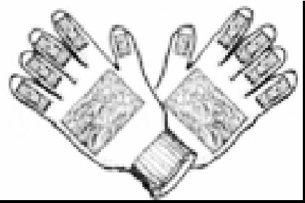

9.轻质木杆*AB*可以绕*O*点转动,*OB∶OA=*3*∶*1,*B*端细线下挂300 N的重物,重物静止在水平地面上,若使木杆保持水平位置,且重物*G*对水平地面的压力为零,在*A*点要用900N的力竖直向下拉,此木杆属于费力杠杆。

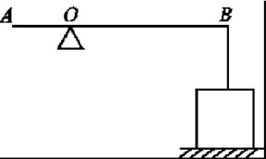

10.如图,这是一座翼型斜拉桥,设计时速60 km/h。一辆长25 m的加长型货车以54 km/h的速度匀速行驶通过大桥,用时43.4 s,则可计算出大桥长为　626　m。

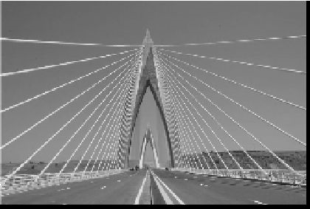

二、选择题(每小题**3**分,共**21**分;每小题给出的四个选项中,只有一个选项符合题意,请把符合题意的选项序号填入下列表格内,答案未填入表格内的不能得分)

|  |  |  |  |  |  |  |  |
| --- | --- | --- | --- | --- | --- | --- | --- |
| 题　号 | 11 | 12 | 13 | 14 | 15 | 16 | 17 |
| 答　案 | B | A | B | D | D | C | D |

11.货运飞船天舟一号在文昌航天发射场使用长征七号运载火箭发射,并与天宫二号顺利完成自动交会对接,如图所示,对接完成后,若认为天舟一号处于静止状态,则选取的参照物是

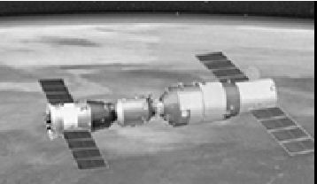

A.长征七号 B.天宫二号

C.文昌航天发射场 D.地球

12.下列现象中,能用惯性知识解释的是

A.在马路上骑自行车不宜太快,以防造成交通事故

B.自由摆动的秋千最终会停下来

C.手中的石头释放后,下落得越来越快

D.汽车在结冰的路面行驶时,车轮上缠绕铁链

13.如图所示是跳水运动员在空中翻腾的瞬间。若她从3 m板起跳后下降过程中的某时刻,所受的外力突然全部消失,那么她将

A.匀速直线上升

B.匀速直线下降

C.保持静止

D.可以向各个方向运动

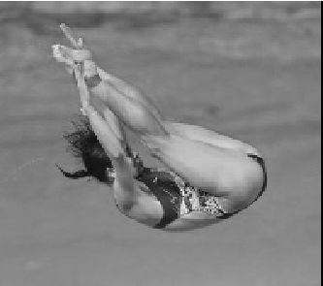

14.下列估测数据中,最不符合实际的是

A.人散步时的速度约为1 m/s

B.一个普通成年人身体的体积约为60 dm3

C.我国正在研制的新一代“蛟龙号”探测器,目标探测深度是1.1×104 m

D.一本初三物理教科书的重力约为20 N

15.下列有关排球运动的说法中,正确的是

A.运动员在发球时,手对排球的力大于排球对手的力

B.排球在上升过程中,如果它受到的力全部消失,排球将静止

C.排球在下落过程中,速度变快,惯性变大

D.排球触网后方向改变,说明力可以改变物体的运动状态

16.如图所示,小丽用力*F*把一木块压在竖直墙面上静止,现有以下受力分析,下列受力分析正确的是

①小丽对木块的压力*F*和墙对木块的弹力是一对平衡力

②小丽对木块的压力*F*和木块的重力是一对平衡力

③木块受到的摩擦力和木块的重力是一对平衡力

④小丽对木块的压力*F*和木块对小丽的弹力是一对平衡力

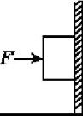

A.只有①正确 B.只有④正确

C.只有①③正确 D.只有③④正确

17.如图所示,*A*物体在斜面上处于静止状态,关于*A*所受的摩擦力说法正确的是

A.物体*A*受到的摩擦力方向一定沿斜面向上

B.物体*A*受到的摩擦力方向一定沿斜面向下

C.物体*A*受到的摩擦力方向不是沿斜面向上,就是沿斜面向下

D.物体*A*受到的摩擦力可以为零

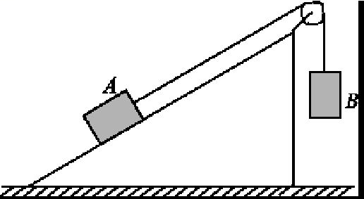

三、实验题(第**18**小题**8**分,第**19**小题**8**分,第**20**小题**8**分,共**24**分)

18.为了探究滑动摩擦力的大小跟哪些因素有关,小明选用以下能满足实验要求的器材做了一系列的实验:形状相同的木块和铁块、表面平整的长木板、弹簧测力计等。小明做的部分实验如下表所示(实验时,长木板固定在水平桌面上):

|  |  |  |
| --- | --- | --- |
| 序号 | 实验方法 | 图示 |
| 1 | 把木块平放在长木板上,用弹簧测力计水平拉动木块,使木块做匀速直线运动,记下弹簧测力计的示数*F*1 |  |
| 2 | 把铁块侧放在长木板上,用弹簧测力计水平拉动铁块,使铁块做匀速直线运动,记下弹簧测力计的示数*F*2 |  |
| 3 | 木块在下、铁块在上叠放在一起后放在长木板上,用弹簧测力计水平拉动木块,使它们做匀速直线运动,记下弹簧测力计的示数*F*3 |  |

小明发现,三次实验中弹簧测力计的示数均不相同,即*F*1≠*F*2≠*F*3,且*F*1*<F*3。

(1)比较第1、3两次实验,由*F*1*<F*3得出的结论是　接触面粗糙程度相同时,压力越大,滑动摩擦力越大(2分)　;

(2)比较第1、2两次实验,根据*F*1≠*F*2,小明认为:滑动摩擦力的大小与接触面积有关。小明得出这个错误结论的原因是　1、2两次实验中,压力不同,接触面粗糙程度不同,没有控制单一变量(2分)　;

(3)实验中运用了转换法,把摩擦力的大小转换为　弹簧测力计的示数(2分)　。为了保证转换的正确性,实验中采取的措施是　保持弹簧测力计做匀速直线运动(2分)　。

19.学习了简单机械后,小明了解到斜面也是一种机械,想探究这种机械的特点。

(1)小明用弹簧测力计测木块的重力,如图a所示,测量时应让木块保持　静止(2分)　状态,并依据二力平衡条件得出木块重力的大小等于弹簧测力计的示数;

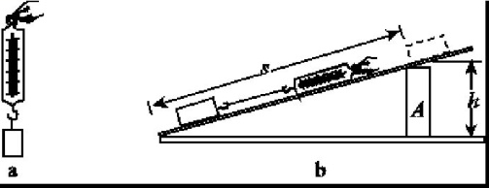

(2)他将木块放在如图b所示的斜面上,并用弹簧测力计沿斜面匀速上拉木块,收集到下表中的实验数据:

|  |  |  |  |  |
| --- | --- | --- | --- | --- |
| 斜面倾斜程度 | 木块重力  *G*/N | 斜面高度  *h*/m | 斜面长  *s*/m | 沿斜面拉力  *F*/N |
| 较缓 | 5 | 0.2 | 1 | 2 |
| 较陡 | 5 | 0.3 | 1 | 2.6 |
| 最陡 | 5 | 0.4 | 1 | 3.2 |

①比较表中木块重力*G*和拉力*F*的大小,得出:使用斜面时　能(2分)　(选填“能”或“不能”)省力;

②实验时,可以通过移动木块*A*来改变斜面的倾斜程度,要减小斜面的倾斜程度,木块*A*要向　右(2分)　(选填“左”或“右”)移;

③请举出斜面的一种应用实例:　盘山公路(合理即可,2分)　。

20.在探究“二力平衡的条件”的实验中:

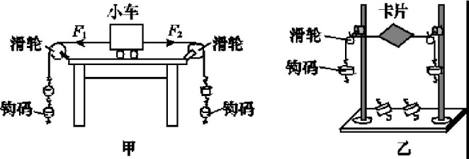

(1)实验装置如图甲所示。实验的目的是探究小车在水平方向上所受两个拉力*F*1、*F*2的关系。为了便于实验探究,实验中小车应该处于　静止(2分)　状态;

(2)实验中,通过调整　钩码个数(2分)　来改变*F*1和*F*2的大小;

(3)实验中,当*F*1大于*F*2时,小车仍保持静止,因此得出结论:二力平衡时,两个力的大小不一定相等,你认为这样的结论　不可靠(2分)　(选填“可靠”或“不可靠”);

(4)小组的同学建议将实验器材改进,如图乙所示,跟图甲比较,这样做的目的主要是为了　减小摩擦力的影响(2分)　。

四、计算题(第**21**小题**7**分,第**22**小题**9**分,第**23**小题**7**分,共**23**分)

21.如图所示,轻质杠杆*AB*长0.6 m,距支点*O*处0.1 m的*B*端悬挂一个重力为36 N的铁球,*A*端处用细线沿竖直方向拉住杠杆使其保持水平平衡。求:

(1)细线对杠杆的*A*端的拉力;

(2)若在杠杆的适当位置处再悬挂一个重力为9 N的铜球,使细线剪断后杠杆仍能保持水平平衡,求铜球的悬挂点距*O*点的距离。

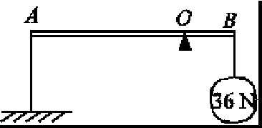

解:(1)根据杠杆平衡条件可得,*F×OA=G*铁*×OB*,即*F×*(*AB-OB*)*=G*铁*×OB*(2分)

所以*F= $\frac{G_{\text{铁}}×OB}{AB\text{-}OB}=\frac{36N×0\text{.}1m}{0\text{.}6m\text{-}0\text{.}1m}$*=7.2 N (2分)

(2)若在杠杆的适当位置处再悬挂一个重力为9 N的铜球,由于使细线剪断后杠杆仍能保持水平平衡,则根据杠杆平衡条件可得

*G*铜*×L=G*铁*×OB*(1分)

所以*L= $\frac{G_{\text{铁}}×OB}{G_{\text{铜}}}=\frac{36N×0\text{.}1m}{9N}$*=0.4 m(2分)

22.甲、乙两地的距离是900 km,一列火车在早上7:30从甲地出发开往乙地,途中停靠了几个车站,在当日16:30到达乙地。火车行驶途中以144 km/h的速度匀速通过长度为400 m的桥梁,火车全部通过桥梁的时间是25 s。求:

(1)火车从甲地开往乙地的平均速度;

(2)火车的长度。

解:(1)火车早上7:30从甲地出发开往乙地,在当日16:30到达乙地,所用时间*t*=9 h(2分)

火车从甲地开往乙地的平均速度

*v= $\frac{s}{t}=\frac{900km}{9h}$*=100 km/h(2分)

(2)*v'*=144 km/h=40 m/s(1分)

由*v= $\frac{s}{t}$*可得,火车全部通过桥梁时运行的总距离

*s'=v't'*=40 m/s×25 s=1000 m(2分)

所以火车的长度

*s*火车*=s'-s*桥=1000 m-400 m=600 m(2分)

23.如图,*GA*=100 N,*G*人=600 N,动滑轮的重力*G*动=20 N,人拉绳子的速度*v*=3 m/s,不计绳重及摩擦。求:

(1)人拉绳子的力*F*;

(2)地面对人的支持力*F*支;

(3)物体*A*上升的速度*vA*。

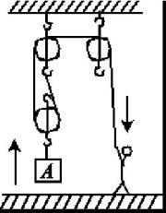

解:(1)由题图可知,*n*=2,则

*F= $\frac{1}{2}$*(*GA+G*动)=×(100 N+20 N)=60 N(2分)

(2)*F*支*=G*人*-F*=600 N-60 N=540 N(2分)

(3)*vA*=*v*= $\frac{1}{2}$ ×3 m/s=1.5 m/s(3分)